**LAPORAN PRAKTIKUM INTERNET OF THINGS (IoT)**

**Praktik pembuatan akun Github dan Wokwi**

*Muhammad Rama Indriawan*

*Fakultas Vokasi, Universitas Brawijaya*

*Email:* [*muhammadramaindriawan@gmail.com*](mailto:muhammadramaindriawan@gmail.com)

**Internet of Things (IoT)** adalah konsep di mana berbagai perangkat fisik, seperti sensor, peralatan rumah tangga, kendaraan, dan mesin industri, terhubung ke internet untuk saling berkomunikasi dan bertukar data secara otomatis. Dengan IoT, proses pemantauan, kontrol, dan analisis data dapat dilakukan secara real-time, memungkinkan efisiensi yang lebih tinggi dalam berbagai sektor, termasuk manufaktur, kesehatan, transportasi, dan rumah pintar.

**1. Introduction**

Mulai mengenali dalam membuat Akun Github dengan Repository,dan Akun Wokwi untuk melakukan simulasi

**1.1 Latar belakang**

GitHub merupakan platform manajemen versi yang memungkinkan kolaborasi dalam pengembangan perangkat

lunak secara efisien. Dengan GitHub, pengguna dapat menyimpan, mengelola, dan berbagi kode secara online, sehingga memudahkan kerja tim dalam mengembangkan proyek IoT.

Sementara itu, Wokwi adalah platform simulasi berbasis web yang memungkinkan pengguna untuk merancang, menguji, dan menjalankan berbagai proyek IoT tanpa memerlukan perangkat fisik. Dengan Wokwi, pengembang dapat menguji program mereka pada mikrokontroler seperti ESP8266 dan Arduino sebelum mengimplementasikannya di perangkat nyata.

**1.2 Tujuan eksperimen**

Mengembangkan keterampilan dalam mengintegrasikan GitHub dan Wokwi untuk mendukung proses pengembangan serta kolaborasi dalam proyek IoT.

**2. Methodology**

**2.1 Tools & Materials**

Wokwi dan Github

**2.2 Implementation Steps**

1. **Pembuatan Akun GitHub**

* Buka situs [GitHub](https://github.com/) melalui browser.
* Klik tombol **Sign Up** dan isi formulir pendaftaran dengan email, username, dan password.
* Verifikasi akun melalui email yang dikirimkan oleh GitHub.
* Login ke GitHub dan eksplorasi fitur dasar seperti membuat repository baru, mengunggah file, dan mengelola kode sumber.

1. **Pembuatan Akun Wokwi**

* Buka situs [Wokwi](https://wokwi.com/) melalui browser.
* Klik **Sign Up** dan daftar menggunakan email, akun Google atau Hubungkan dengan Github.
* Login ke akun Wokwi dan mulai eksplorasi fitur untuk membuat simulasi proyek IoT.

**3. Results and Discussion**

**3.1 Experimental Results**

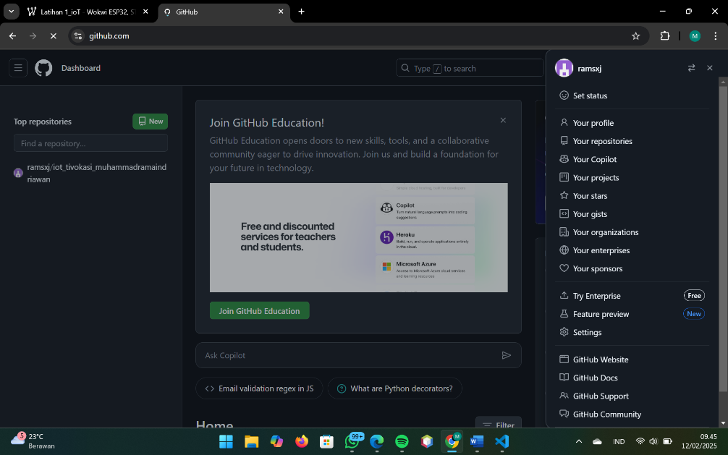

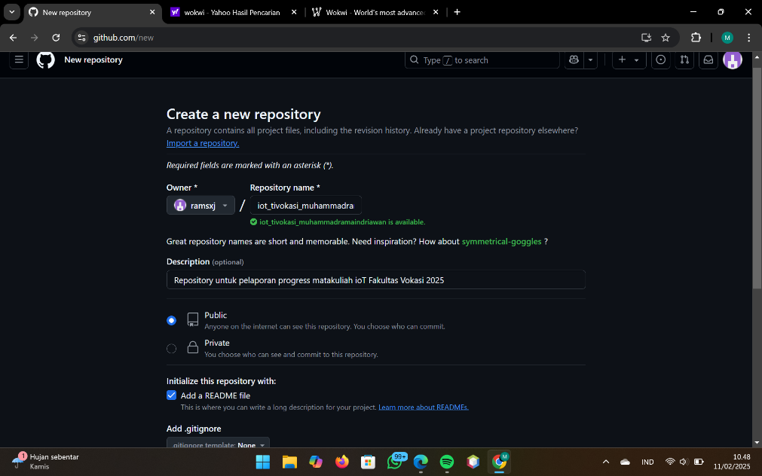

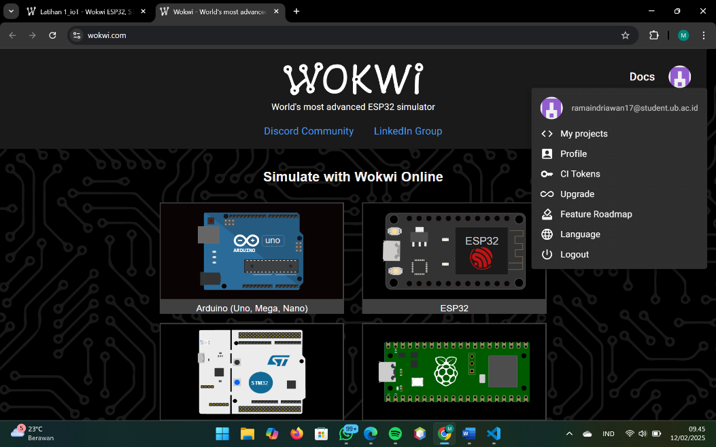

**4. Appendix**